L E M B A R K E R J A P E S E R T A D I D I K  LKPD IPA  “Energi Bola Jatuh”  Kelas VIII · Fase D · Bab 3: Usaha, Energi dan Pesawat Sederhana · Sub Bab B. Energi · Tema: Bekerja Cerdas dengan Pesawat Sederhana | 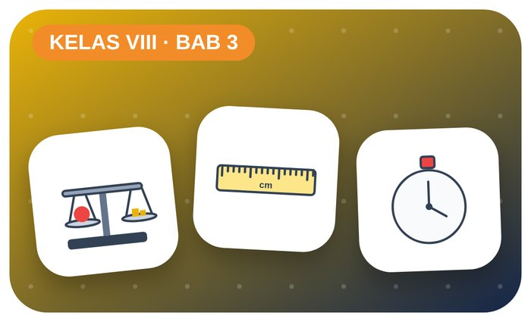

Kelompok :
Kelas : | VIII / ....
Anggota : | 1.  2.  3.  4.  5.  6.

A. Petunjuk Belajar
1. Isilah identitas kelompok yang meliputi nama kelompok dan nama anggota.
2. Baca permasalahan dengan cermat, lalu jawablah pertanyaan sesuai instruksi.
3. Lakukan kegiatan sesuai langkah kerja dengan teliti dan hati-hati.
4. Diskusikan jawaban bersama kelompok, lalu kumpulkan LKPD kepada guru.

B. Capaian Pembelajaran
Murid dapat menjelaskan usaha, energi dan perubahannya, serta menerapkan prinsip pesawat sederhana (tuas, katrol, bidang miring, roda berporos) dalam kehidupan sehari-hari.

C. Tujuan Pembelajaran
1. Menjelaskan perubahan energi potensial dan kinetik.
2. Menerapkan hukum kekekalan energi.

Tahap 1: Orientasi Murid pada Masalah

Permasalahan:
Bola yang dijatuhkan memantul makin rendah lalu berhenti. Ke mana energinya pergi?
Apakah energi bisa hilang?

Tahap 2: Mengorganisasikan Murid untuk Belajar

Berkumpullah sesuai kelompok yang telah ditentukan dan diskusikan pertanyaan berikut berdasarkan permasalahan di atas.
AYO DISKUSI
1. Sebutkan bentuk-bentuk energi!

2. Apa bunyi hukum kekekalan energi?

Tahap 3: Membimbing Penyelidikan Kelompok maupun Individu

Kegiatan A — Perubahan Energi Bola

Ayo Membaca!
Energi potensial Ep = m × g × h. Energi kinetik Ek = ½ × m × v². Energi mekanik = Ep + Ek. Energi tidak dapat diciptakan atau dimusnahkan, hanya berubah bentuk.
● Saat bola jatuh: Ep berubah menjadi Ek.
● Sebagian energi berubah menjadi bunyi dan panas saat memantul.
● Contoh perubahan energi: listrik → cahaya (lampu).
Alat dan bahan: bola tenis, timbangan, meteran, HP untuk merekam.
Langkah kerja:
1. Timbang massa bola.
2. Jatuhkan bola dari 1 m, rekam tinggi pantulan 1, 2, dan 3.
3. Hitung Ep pada setiap tinggi.
4. Hitung energi yang “hilang” setiap pantulan.
Tabel Pengamatan
Keadaan | Tinggi h (m) | Ep = m × g × h (J) | Energi berubah menjadi
Awal
Pantulan 1
Pantulan 2
Pantulan 3
Ayo Menjawab!
1. Mengapa pantulan bola makin rendah?

2. Sebutkan 3 perubahan energi di rumahmu!

Tahap 4: Mengembangkan dan Menyajikan Hasil Karya

Presentasikan grafik tinggi pantulan dan perubahan energinya.

Tahap 5: Menganalisis dan Mengevaluasi Pembelajaran

Refleksi Diri
Bagaimana cara menghemat energi listrik di rumah?

“Berikan aku tempat berpijak, maka akan kuangkat dunia. — Archimedes”

